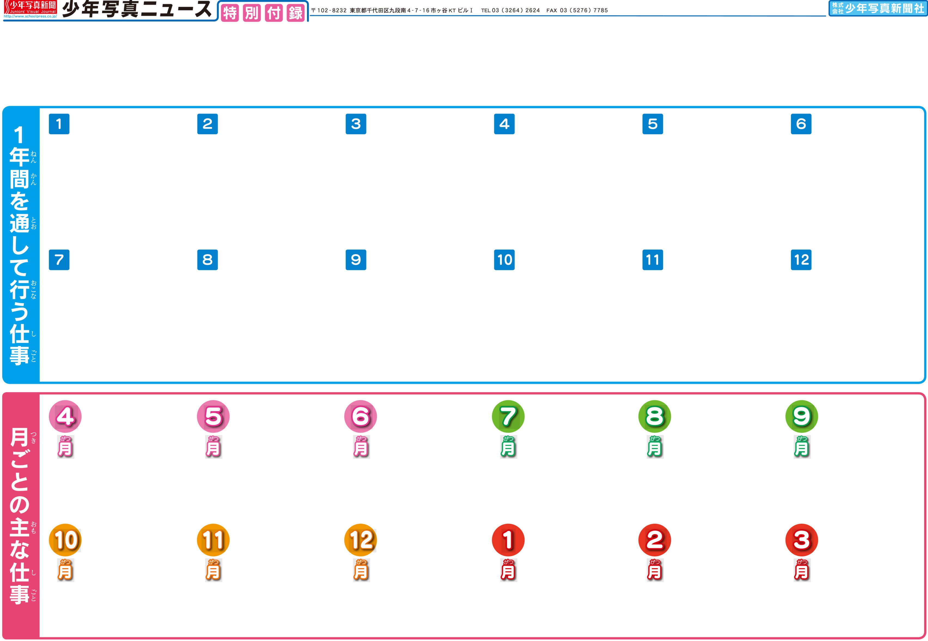
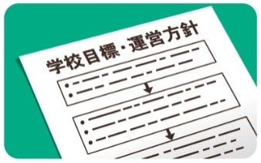
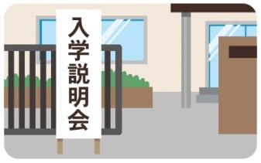
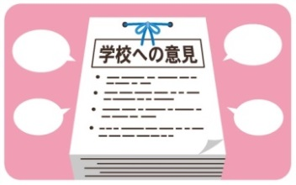
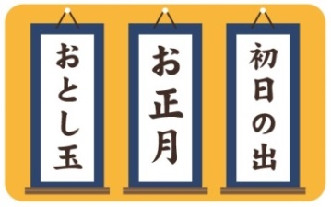
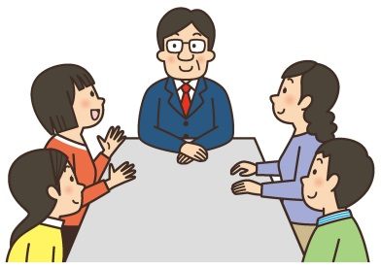
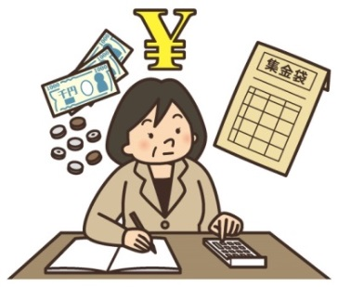
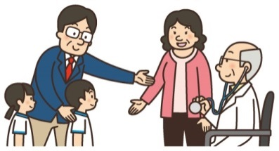
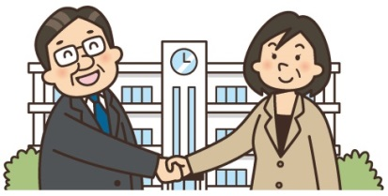
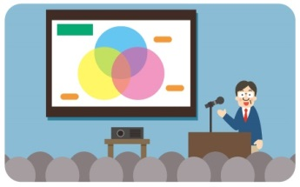
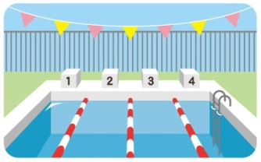
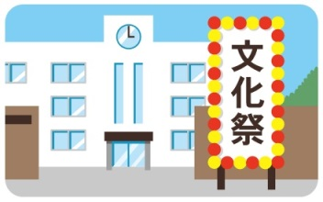
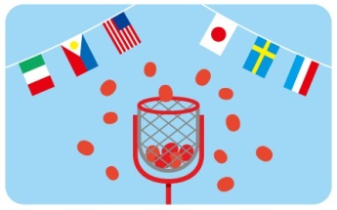
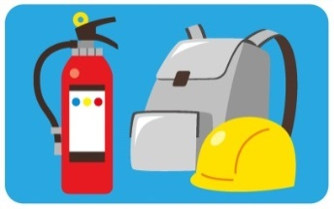
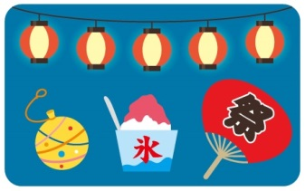
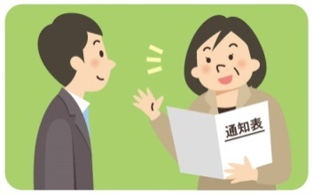
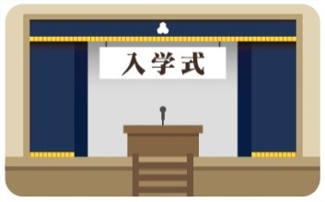
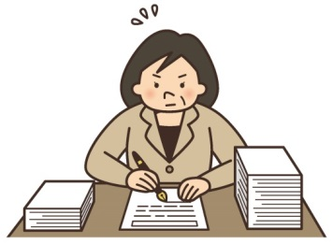
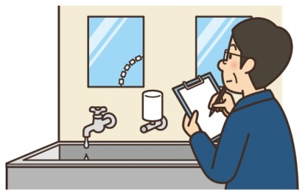
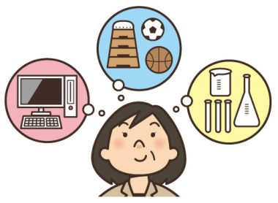
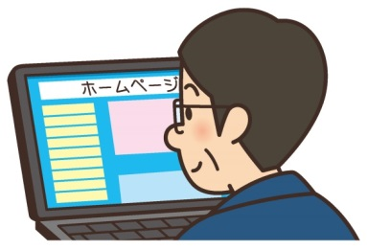
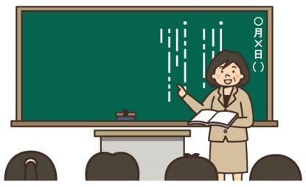
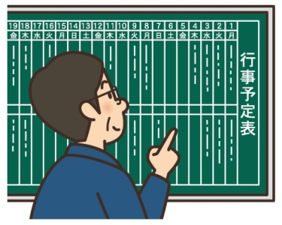
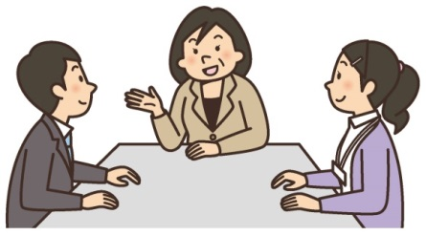
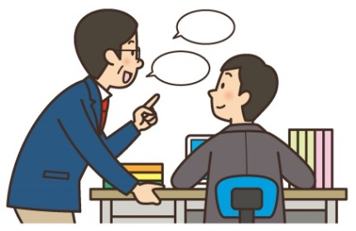

12.7 mm
○防災訓練や引き渡し訓練のとりまと
めをします。
○教育実習生の受け入れ準備と世話を
します。
○夏休み中のお祭りや子ども会などの
地域行事に参加します。
○副校長（教頭）先生の研究会（勉強
会）や大会に出席します。
副校長・教頭先生の仕事
○卒業式や終業式の準備と運営のとり
まとめをします。
○次年度の学校の目標、運営や授業の
計画を作ります。
○新１年生の保護者会・入学説明会を
実施します。
○学校評議委員会で学校運営への意見
を聞いてまとめます。
○書き初め展などの伝統行事への取り
組みのアドバイスをします。
○学校目標の進み具合を点検し、次年
度の改善計画を作ります。
○通知表を点検して、先生にアドバイ
スをします。
○臨海（林間）学校の運営や安全対策
のアドバイスをします。
○先生の保護者面談・進路相談の手助
けをします。
○家庭から学校への意見を集めて見直
す点をまとめます。
○保護者会や学校公開などで学校の説
明をします。
○先生のための研修会（勉強会）を行
います。
○学芸会（文化祭）・展覧会の運営につ
いて先生にアドバイスをします。
○先生の研究発表会のとりまとめと、
当日の進行役をします。
○運動会（体育祭）の運営について先
生にアドバイスをします。
○水泳指導の計画と安全対策を確かめ
ます。
○運動会（体育祭）の運営について先
生にアドバイスをします。
○子どもたちの地域行事の参加窓口に
なります。
○学校の目標、運営や授業の計画など
を先生に説明します。
○入学式や始業式の準備と当日の運営
のとりまとめをします。
学校の建物や備品を点検し、修
理や購入を進めます。
教育委員会などに報告する書類を作ります。
学校に支払われる給食や教材な
どのお金を点検します。
学校が使うお金の使い道の予定
を立て、出たお金を点検します。
学校だよりやホームページの内
容を確かめます。
保護者や地域の人との話し合い
の窓口になります。
先生に授業の進め方についてア
ドバイスをします。
長い休みをとった先生に代わって授業をします。
校長先生を助けて、学校全体の
仕事をします。
いじめや不登校、子どもへのぎゃ
くたいなどの問題に対応します。
先生や職員の仕事の進み具合を
点検します。
健康診断や健康相談などで養護
教諭を手助けします。
学校全体の
まとめ役

